Martes, 29 de septiembre de 2020

Para descargar el archivo Programa_detallado_de_SOTR_y_Bibliografia.docx del repositorio

<https://github.com/sotrteacher/dirtywork/>

Utilice el siguiente comando wget en una terminal de Debian.

wget https://raw.githubusercontent.com/sotrteacher/dirtywork/master/Programa_detallado_de_SOTR_y_Bibliografia.docx

Para obtener el archivo de Word

Previo_a_Instalacion_de_la_app_Debian_desde_la_Microsoft_Store.docx

use el comando:

wget <https://raw.githubusercontent.com/sotrteacher/dirtywork/master/Previo_a_Instalacion_de_la_app_Debian_desde_la_Microsoft_Store.docx.docx>

Martes 6 de octubre de 2020

Instalar (EN WINDOWS) el programa Xming, descargarlo de la siguiente URL:

<https://sourceforge.net/projects/xming/>

wget <https://raw.githubusercontent.com/sotrteacher/dirtywork/master/Previo_a_Instalacion_de_la_app_Debian_desde_la_Microsoft_Store.docx.docx>

En DEBIAN

Revisar si ya se tiene instalado wget con

dpkg –l | grep wget

Si no está instalado, instalarlo con

sudo apt-get update

sudo apt-get install wget

Revisar si está instalado qemu-system-x86

dpkg –l | grep qemu

Observar los archivos que instala el paquete qemu-system-x86 con el comando

dpkg –L qemu-system-x86

Revisar si está instalado el paquete tar

dpkg –l | grep tar

Si no está instalado, instalarlo con

sudo apt-get install tar

Descargar el archivo MTX4_0.tar

wget <https://raw.githubusercontent.com/sotrteacher/dirtywork/master/MTX4_0.tar>

Descargar el archivo MTX4_1.tar

wget <https://raw.githubusercontent.com/sotrteacher/dirtywork/master/MTX4_1.tar>

Descargar el archivo MTX4_2.tar

wget <https://raw.githubusercontent.com/sotrteacher/dirtywork/master/MTX4_2.tar>

Descargar el archivo MTX4_3.tar

wget <https://raw.githubusercontent.com/sotrteacher/dirtywork/master/MTX4_3.tar>

Descargar el archivo MTX4_4.tar

wget <https://raw.githubusercontent.com/sotrteacher/dirtywork/master/MTX4_4.tar>

Para descargar el archivo Practica_1_Instalacion_de_un_Sistema_Operativo_en_Tiempo_Real.docx,

wget https://raw.githubusercontent.com/sotrteacher/dirtywork/master/ Practica_1_Instalacion_de_un_Sistema_Operativo_en_Tiempo_Real.docx

wget <https://raw.githubusercontent.com/sotrteacher/dirtywork/master/MAKEFILE_GRUB_Legacy.tar.gz>

Miércoles 28 de octubre de 2020.

Descargar el archivo MTX4_4.tar

wget <https://raw.githubusercontent.com/sotrteacher/dirtywork/master/MTX4_4.tar>

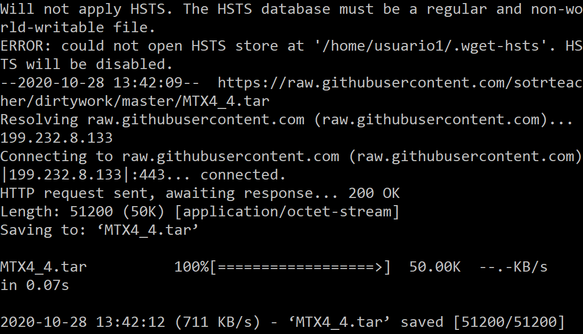

Extraer el contenido del archivo MTX4_4.tar con el comando

$ tar xvf MTX4_4.tar

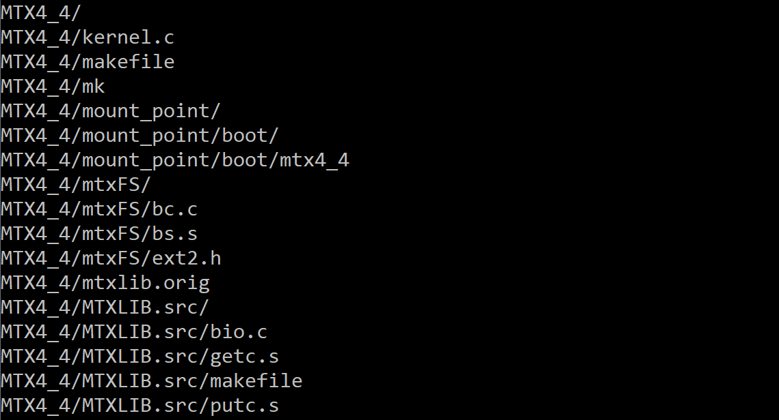

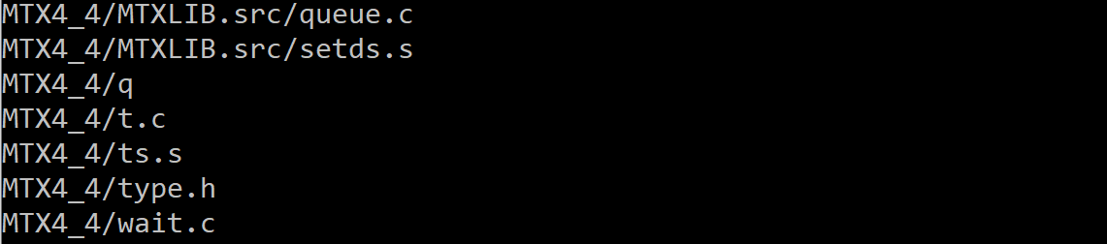

Ingresar al directorio

$ cd MTX4_4/

Construcción de la biblioteca mtxlib

$ make mtxlib

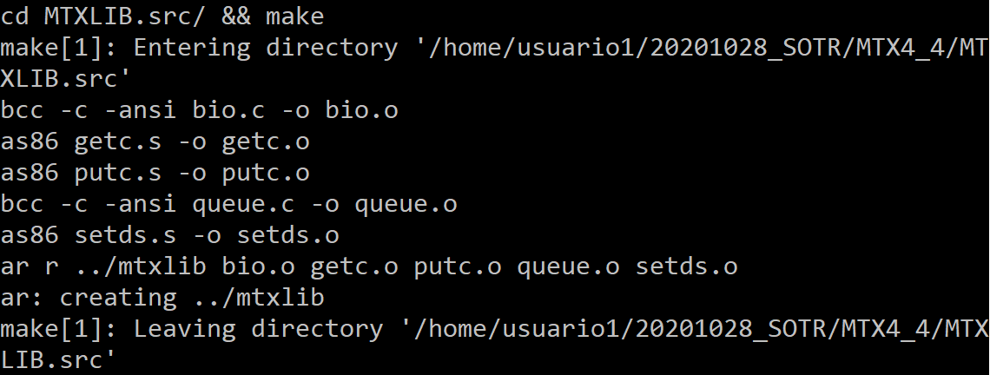

Construcción del cargador de arranque booter

$ make booter

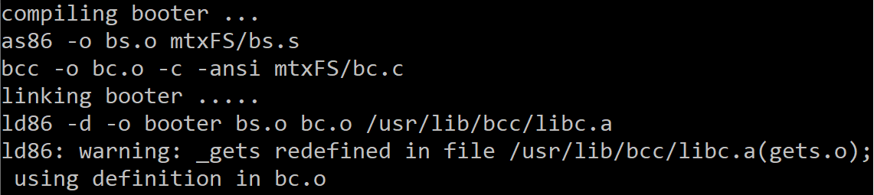

Construcción del kernel mtx

$ make mtx

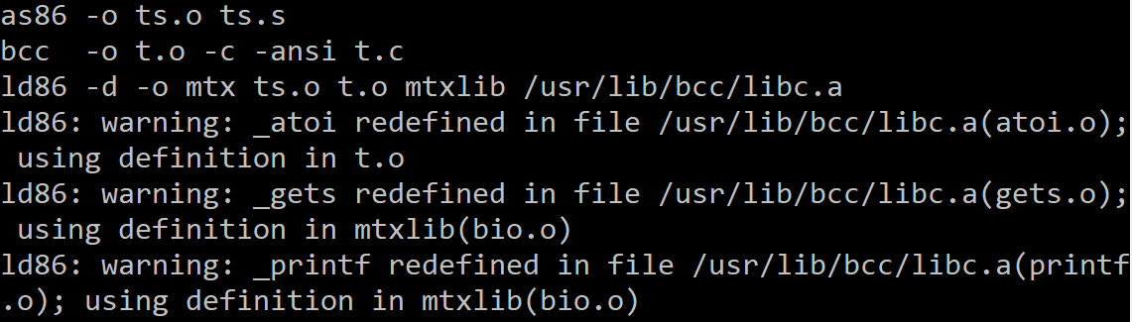

Construcción de la imagen del dispositivo de arranque (en este caso, un disco floppy virtual)

$ make mFDimage

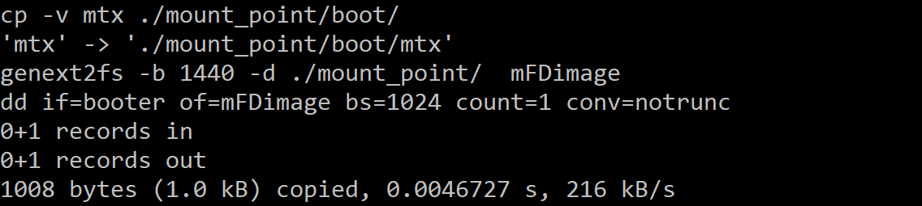

Ejecución del sistema operativo MTX4.4

$ qemu-system-i386 -fda mFDimage -no-fd-bootchk

(O bien

$ make run

)

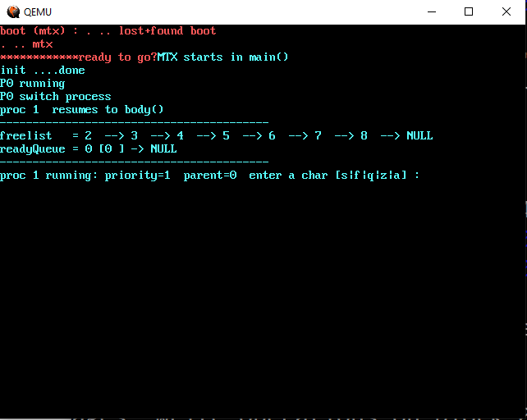

Ejecución en qemu-system-i386 del S.O. MTX4.4

# Operaciones Sleep y Wakeup

La operación stop incluida en MTX4.3 simplemente hace que un proceso detenga su ejecución, y la operación continue hace que un proceso detenido cambie al estado de ready (listo para correr otra vez). En MTX4.4 se extiende la operación stop a la operación sleep(event), la cual detiene a un proceso que está en ejecución para que espere por un evento, y se extiende la operación continue a la operación wakeup(event), la cual despierta procesos que están durmiendo cuando el evento por el que están esperando ocurre. Estas funciones sleep() y wakeup() son el mecanismo básico de sincronización de procesos en el kernel Unix. Para ello, en MTX, a cada estructura PROC se le ha agregado un campo event. Los algoritmos de sleep() y de wakeup() son

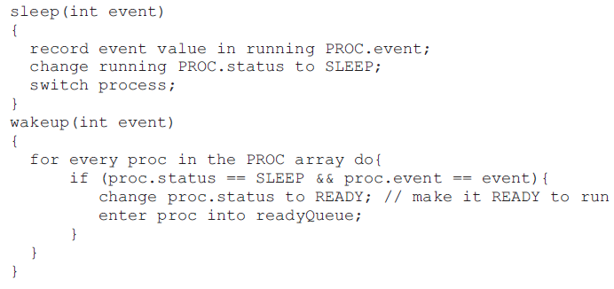

## Uso de Sleep y de Wakeup

En un kernel de sistema operativo, sleep y wakeup se usan como sigue.

